KARDOsKÚT Község ÖnkormányzatÁnak

2020. február 27. napján tartott
Ügyrendi bizottság ülésének jegyzőkönyve

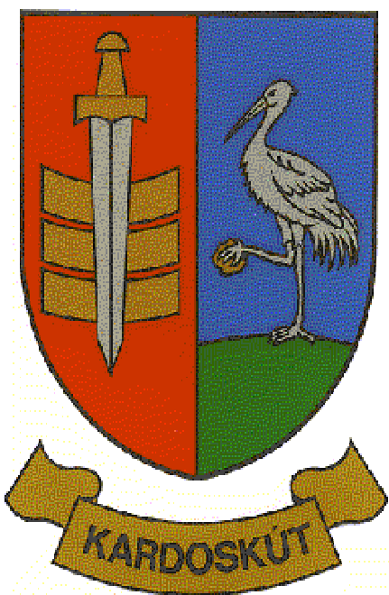

2/2020 ÜB.

J E G Y Z Ő K Ö N Y V

Készült Kardoskút Község Önkormányzat Képviselő-testülete Ügyrendi Bizottságának 2020. február 27-én (csütörtökön) 14:00 órai kezdettel tartott ülésén, a Polgármesteri Hivatalban.

Jelen vannak:
Skorka Pálné az ÜB elnöke
Török Attila az Ügyrendi Bizottság tagja,
Kocsis Péter az Ügyrendi Bizottság tagja,
Varga Pál polgármester,
Kis Bálint alpolgármester,
dr. Lipták Péter jegyző,
Radics Vivien szociális ügyintéző,
Prozlikné Csorba Melinda jegyzőkönyvvezető,

Skorka Pálné elnök: Köszönti a megjelenteket. Megállapítja, hogy a bizottsági ülés határozatképes. Javasolja jegyzőkönyv aláírónak megválasztani Kocsis Péter Ügyrendi Bizottsági tagot, akit a bizottság tagjai egyhangúlag elfogadnak.

Javaslatot tesz a megtárgyalandó napirendi pontokra, amit a bizottság egyhangúlag elfogadott.

Napirend tervezet:

1.) Kardoskút Község Önkormányzatának 2019. évi költségvetéséről szóló rendeletének módosítása
Előterjesztő: Skorka Pálné elnök

2.) Kardoskút Község Önkormányzatának 2020. évi költségvetéséről szóló rendeletének megalkotása (II. forduló)
Előterjesztő: Skorka Pálné elnök

1.)Kardoskút Község Önkormányzatának 2019. évi költségvetéséről szóló rendeletének módosítása
Előadó: Skorka Pálné elnök

Skorka Pálné ÜB elnök: A 2019. évi költségvetés módosítására van szükség. Kérdezem a Bizottság tagjait, hogy van-e bármiféle felvetésük, kérdésük?

Kocsis Péter ÜB tag: A pénzügyi főtanácsost kérdezem, hogy a kemencetető felújítás benne van-e az anyagban?

Kapuné Sin Anikó pénzügyi főtanácsos: Előirányzatként szerepel, átcsoportosítás nem volt.

Varga Pál polgármester: Több tétel is zárszámadáskor törlődik.

Skorka Pálné ÜB elnök: Amennyiben nincs ezzel kapcsolatban több kérdés, kérem, aki ezzel egyetért, kézfeltartással jelezze!

Skorka Pálné elnök megállapítja, hogy az Ügyrendi Bizottság jelen levő 3 tagja közül 3 igen szavazattal, 0 tartózkodással, 0 ellenszavazattal az alábbi határozatot hozta:

3/2020. (II.27.) sz. Ügyrendi bizottsági határozat
Kardoskút Község Önkormányzat Képviselő-testületének Ügyrendi Bizottsága javasolja a Képviselő-testületnek, hogy Kardoskút Község Önkormányzatának 2019. évi költségvetési rendeletének módosítását fogadja el.

Felelős: Képviselő-testület
Határidő: értelemszerűen

2.) Kardoskút Község Önkormányzatának 2020. évi költségvetéséről szóló rendeletének megalkotása (II. forduló)
Előterjesztő: Skorka Pálné elnök

Skorka Pálné ÜB elnök: Az I. fordulóban megtárgyalt, jól átgondolt 2020. évi költségvetésről szóló előterjesztést mindenki kézhez kapta. Kérdezem az Ügyrendi Bizottság tagjait, vannak-e észrevételeik, javaslataik az előterjesztés tekintetében?

Kocsis Péter ÜB tag: Az előterjesztés 11. számú mellékletében a törvény szerinti illetmény a 2023-as évben miért csökken?

Kapuné Sin Anikó pénzügyi főtanácsos: Azért csökken, mert ezt terveztük be tavaly kötelezettségként és az idén ezt nem módosítottuk, mert ha szükséges év közben lehet módosítani.

Kocsis Péter ÜB tag: A 13-as mellékletben a 2020-as előirányzat mit takar?

Kapuné Sin Anikó pénzügyi főtanácsos: 2019. évből van maradvány, plusz még előreláthatólag a támogatási szerződés szerint várható bevétel. Ez van a bevételi oldalon és a kiadási oldalon is ugyanez az összeg van betervezve.

Skorka Pálné ÜB elnök: Köszönöm szépen. Tulajdonképpen lényegi változtatások nem történtek az I. fordulóhoz képest így az előterjesztésben foglaltak szerint elfogadásra javaslom.

Amennyiben nincs ezzel kapcsolatban több kérdés, kérem, aki ezzel egyetért, kézfeltartással jelezze!

Skorka Pálné elnök megállapítja, hogy az Ügyrendi Bizottság jelen levő 3 tagja közül 3 igen szavazattal, 0 tartózkodással, 0 ellenszavazattal az alábbi határozatot hozta:

4 /2020. (II.27.) sz. Ügyrendi bizottsági határozat
Kardoskút Község Önkormányzat Képviselő-testületének Ügyrendi Bizottsága javasolja a Képviselő-testületnek, hogy Kardoskút Község Önkormányzatának 2020. évi költségvetésének tervezetét fogadja el.

Felelős: Képviselő-testület
Határidő: értelemszerűen

Skorka Pálné ÜB elnök: Több megtárgyalandó napirendi pont nincs, az Ügyrendi Bizottság az ülést bezárja.

(Skorka Pálné) (Kocsis Péter)
ÜB. elnök ÜB. tag

